Kielce, dnia 17 maja 2018 r.

Zakład Ubezpieczeń Społecznych
Oddział w Kielcach
ul. Piotrkowska 27, 25-510 Kielce
OGŁASZA
przetarg ofertowy (pisemny) nieograniczony na sprzedaż modemów,
gazomierza i przelicznika objętości gazu
Lp | Rodzaj, model sprzętu | Ilość sztuk | Data aktywowania | Cena wywoławcza  (brutto) |  | Stan techniczny |  | Dane techniczne
1 | Modem bezprzewodowy HUAWEI E 3131 | 2 | 2013-02-21 | 15,36 zł. |  | W chwili wycofania  z eksploatacji sprzęt był sprawny technicznie. Posiada blokadę SIM-LOCK operatora sieci Orange.  Nie są objęte gwarancją producenta. |  | - transmisja pakietowa HSPA+/UMTS/EDGE/GPRS/GSM  - prędkość ściągania danych do 21.6 Mb/s,  - prędkość wysyłania do 5.76 Mb/s  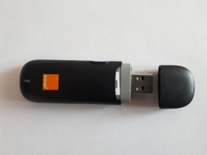
2 | Modem bezprzewodowy HUAWEI E 3372  LTE USB | 59 | 2015-03-03 | 30,72 zł. |  | W chwili wycofania  z eksploatacji sprzęt był sprawny technicznie.  Posiada blokadę SIM-LOCK operatora sieci Orange. Modemy  (9 szt.) nie posiada zaślepek na złącze USB  Nie są objęte gwarancją producenta. |  | - transmisja pakietowa:  LTE/DC-HSPA+ / HSPA+ / HSPA/UMTS /EDGA / GPRS /GSM  - prędkość ściągania danych w trybie LTE do 150 Mbps  - prędkość wysyłania danych w trybie LTE do 50 Mbps  - technologia 2x2 MIMO  - slot na kart microSD (do 32 GB)  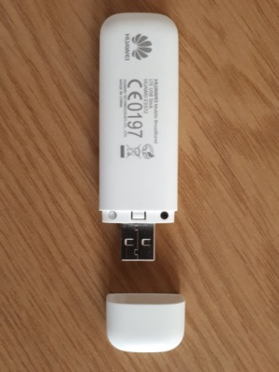
4 | Gazomierz Rotorowy CGR-01 | 1 | 2006 |  | 139,26 zł. |  | Sprawny.  Data ostatniej legalizacji 2016r. | 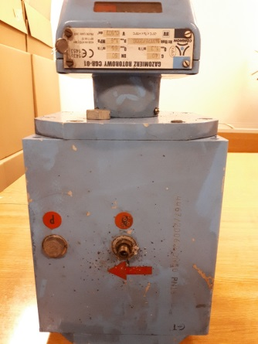  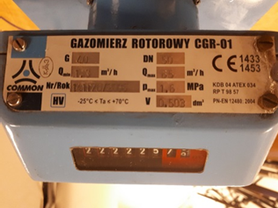  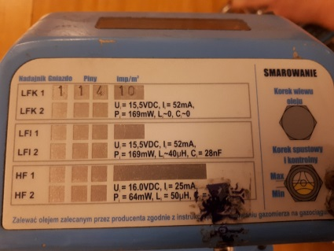  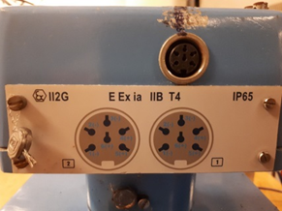
5 | Przelicznik objętości gazu MacBAT II  przelicznik bateryjny | 1 | 2006 |  | 165,38 zł. |  | Sprawny | 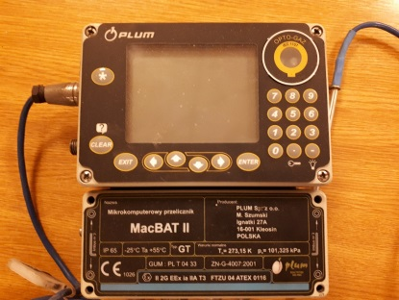  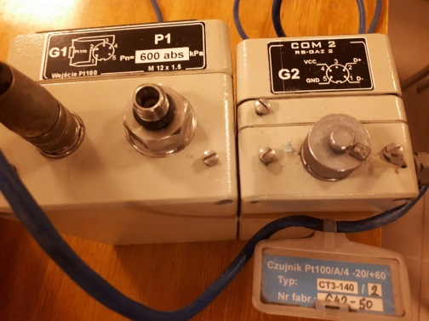  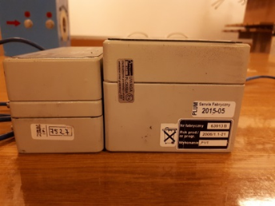
Wszystkie sprzęty posiadają widoczne ślady użytkowania.
Publiczne otwarcie ofert nastąpi budynku Oddziału ZUS w Kielcach, przy ul. Kolberga 2a
w Kielcach, pokój 422 (IV piętro) w dniu 5 czerwca 2018 r. o godzinie 11⁰⁰
Ofertę w zabezpieczonej przed otwarciem kopercie należy przesłać na adres: Zakład Ubezpieczeń Społecznych Oddział w Kielcach ul. Piotrkowska 27, 25-510 Kielce lub doręczyć osobiście
na adres: Zakład Ubezpieczeń Społecznych Oddział w Kielcach, ul. Piotrkowska 27, 25-510 Kielce, budynek A - Biuro podawcze lub ul. Kolberga 2A, 25-620 Kielce, hol główny - Biuro podawcze do dnia
5 czerwca 2018 r. do godziny 10⁰⁰. Koperta powinna być opisana: „Przetarg na zakup modemów, gazomierza
i przelicznika objętości gazu – nie otwierać do dnia 5 czerwca 2018 r. do godziny 11⁰⁰”.
Szczegółowe informacje dotyczące przetargu zawarte są w Regulaminie sprzedaży modemów, gazomierza
i przelicznika objętości gazu, w drodze przetargu pisemnego nieograniczonego, który można uzyskać na stronie internetowej Biuletynu Informacji Publicznej oraz na stronie www.zus.pl w zakładce KONKURSY OFERT - MIENIE ZBĘDNE.
Zaleca się przygotowanie oferty na formularzu, stanowiącym Załącznik nr 1 do Regulaminu sprzedaży lub innym formularzu zawierającym elementy zawarte w § 7 ust. 1 Regulaminu. Wzór formularza można otrzymać faxem, mailem po przesłaniu wniosku o udostępnienie w/w informacji na nr fax
(41) 33 56 749 lub na adres e-mail ZAP_Kielce@zus.pl

